**Projet web sémantique :**

L’open data sur les données d’évolution de la maladie du covid-19

**Binôme :**

* LAGA Dyhia
* AISSAT Abdelhak

**Les étapes de réalisations du projet :**

* Création de l’ontologie.
* Création des individus et enrichissement de l’ontologie.
* Définir les requêtes Sparql.

**Création de l’ontologie :**

Nous avons créé notre ontologie dans le but de construire une base de connaissance qu’on pourra exploiter afin de permettre aux professionnels médicaux de réaliser une consultation à distance avec un patient, dans le cadre du Covid-19.

Nous avons créé diverses classes et relations dont :

* La classe *Patient :* qui hérite de la classe *Personne*, elle contient plusieurs attributs liés aux informations du patient tel que : nom, prénoms, âge, sexe, nombre de jours depuis sa dernière sortie, nombre de jours depuis l’apparition des premiers symptômes etc…
* Les classe *Wilaya* et *Commune* : hérité de la classe *Adresse,* et reliées à la classe patient par les relations, respectivement *habite_wilaya* et *habite_commune*.
* Les classes *Symptomes, Maladies* et *Traitements* : respectivement reliées à la classe *Patient* par les relations *: a_symptomes, a_maladie* et *prend_traitement*.
* La classe *Medecin* : hérite de la classe *Personne* et défini par un id et une spécialité.
* La classe *Orientation* : qui détermine le type de l’orientation du patient qui est définie par le médecin après la consultation, elle est reliée aux classes *RDV* et *Hopital* respectivement avec les relations : *prend_RDV* et *orientation_vers_hopital* (pour la prise en charge à domicile elle sera stocké dans l’attribut *type_orientation*)
* La classe *Consultation* : contient comme attribut *date_consultation,* elle relie chaque médecin au patient qu’il a ausculté et a l’orientation prescrite.

Nous avons ajouté pour chaque relation (propriété) sa relation inverse avec l'attribut « inverse_property » de Owlready2.

A l’aide de la fonction « AllDisjoint () », nous avons déterminé les classes qui sont disjointes.

L’ontologie contient plusieurs autres classes, relations et détails que nous ne pouvons pas tous énumérer ici (à voir dans le fichier « creation ontologie.py »)

Ci-dessous le graphe de l’ontologie avant l’enrichissement :

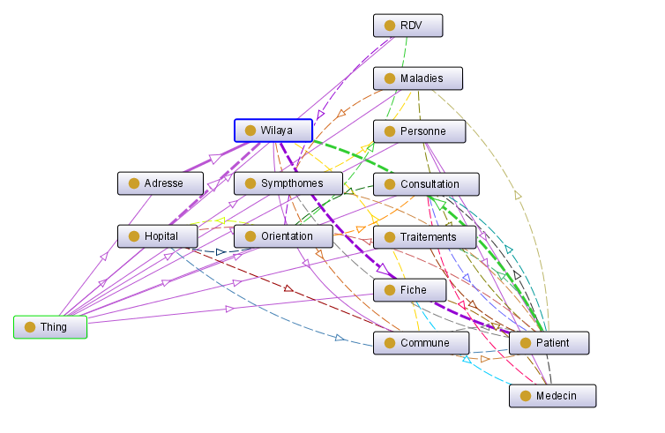

**Création des individus et enrichissement de l’ontologie:**

**Requêtes Sparql :**

Nous avons défini un certain nombre de requêtes pour interroger notre base RDF dans le fichier « requetes.py » :

* *Request_0*: récupérer un patient (nom, prénom) et ses maladies chroniques à l’aide de son id.
* *Request_2*: les patients ayant une certaine maladie dans une certaine wilaya ou commune
* *Request_3*: nombre de patients atteint d’une certaine maladie dans une certaine wilaya ou commune.
* *Request_4*: nombre de patients de moins d’un ‘certain âge’ ayant une certaine maladie.
* *Request_22*: nombre de patients de moins d’un certain âge atteint du covid*.*
* *Request_23*: nombre de patients de moins d’un certain âge atteint du covidà une date donnée.
* *Request_5*: symptômes d’une certaine maladie.
* *Request_6*: liste des patients ayant une maladie dans une certaine wilaya.
* *Request_7*: nombre de patients ayant une maladie dans une certaine wilaya.
* *Request_8*: nombre de patients touchés par une certaine maladie dans tout le pays.
* *Request_9* : nombre de patients touchés par la covid dans tout le pays.
* *Request_24*: nombre de patients touchés par la covid a une date donnée.
* *Request_10*: nombre de personne d’un certain sexe ayant une certaine maladie.
* *Request_11*: nombre de personne d’un certain sexe ayant une certaine maladie dans une certaine wilaya.
* *Request_14*: nombre de patients orientés vers un certain hôpital.
* *Request_15*: liste de patient ayant consulté chez un certain médecin.
* *Request_17*: liste des patients selon la gravité de ses symptômes (faible, moyenne, haute).
* *Request_11*: nombre de patients hospitalisés.